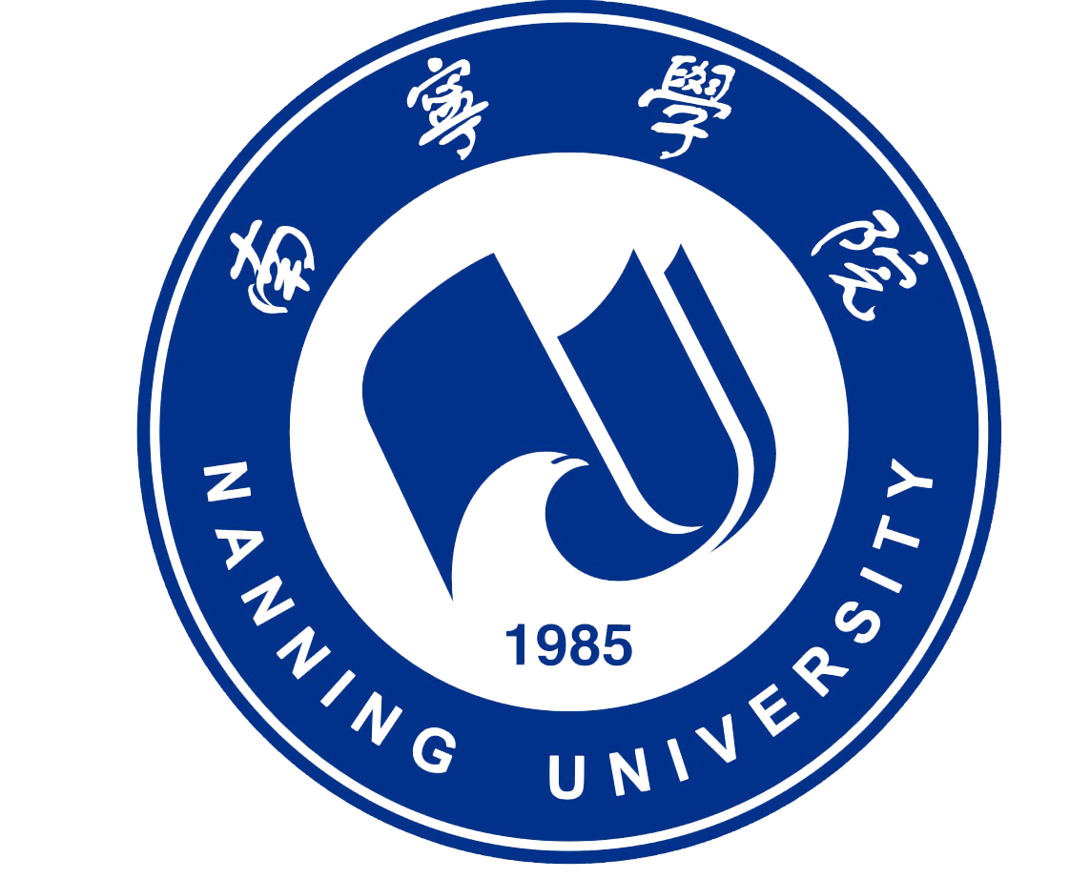

南宁学院艺术设计学院
2015级本科毕业设计作品展暨毕业生推介会方案

一、活动背景
2015级工艺美术专业是南宁学院艺术设计学院首届本科毕业生，共有128名毕业生，目前已基本完成毕业作品创作，作品类型涵括：雕刻、陶瓷、刺绣、染织、文创产品设计等，为给学生一个更好的展示平台，扩大办学的影响力，推动本科毕业生就业工作，我院拟举行此次南宁学院艺术设计学院2015级毕业设计作品展暨毕业生推介会。
二、活动目的
通过此次的作品展活动，展示艺术的强大魅力，拓展广大同学的艺术视野，弘扬同学们的干敢做感想的思维，记录同学们在大学四年心酸的汗水、美好的大学生活，留下同学们的精彩生活的瞬间；并扩大学校的办学影响力；促进就业工作的开展。
三、活动主题
南宁学院艺术设计学院2015级毕业设计作品展暨毕业生推介会
四、活动时间
2019年5月３１日-６月２日
五、活动地点
南宁博物馆一楼西侧厅
六、活动对象
主办单位：南宁学院艺术设计学院
承办单位：南宁博物馆
活动对象：南宁学院艺术设计学院2015级工艺美术专业全体毕业生
七、活动流程
（一）提前二周进行宣传，届时会邀请相关学校领导、博物馆领导、业界大师和艺术学者、相关企业来出席和参加此次展览开幕活动。
（二）面向社会全体进行展示；企业代表与学生洽谈招聘意向。
（三）展览闭幕式。
（四）撰写总结报告，召开总结会议予以汇报。
八、展览形式和内容
（一）情景营造
整个展览围绕 “匠心守艺、传承创新”的主题，展厅布置主要突出我院工艺美术专业毕业生四年求学的风采及作品创作历程；展示我院师生在传承传统技艺的基础上，开拓创新的精神风貌。
（二）展示区：展览工艺美术专业毕业作品包括：雕刻、陶艺、装饰画、雕塑、刺绣（十字绣、丝带绣等）、锻铜、编织、壁挂、木雕、综合材料等。
1.展区布置由展台立式展示方式与悬挂展示方式结合，将现场做得充满青春朝气和凸显工匠精益求精的精神。
2.展区的展示柜造型简洁，颜色统一，采用大气的单色系，并结合灯光的渲染。在部分展柜上需要悬吊展示，将展品放置在上面，进行动态旋转展示。
3.展示区划分采用点线面结合的方式，融入曲线、直线，不同的展示方式等，并加上灯光的渲染。
（三）招聘洽谈区
邀请不少于15家工艺美术行业相关企业代表到展会现场招聘。
- 活动后期工作
发布新闻稿和对整个活动进行总结。

南宁学院艺术设计学院
2019年5月11日

